**Matej Korvín (1458 - 1490) - kráľ s havranom v erbe**

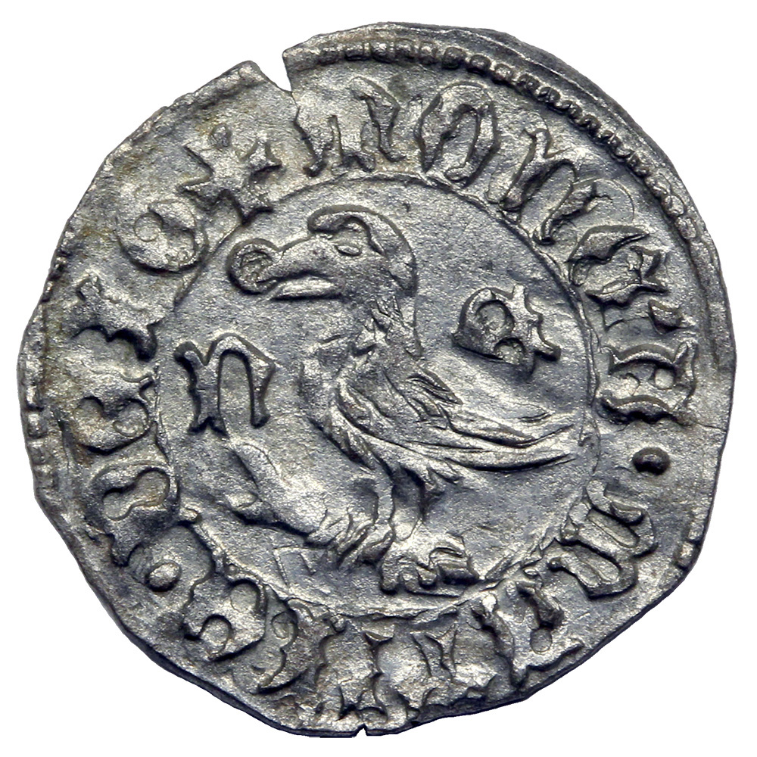

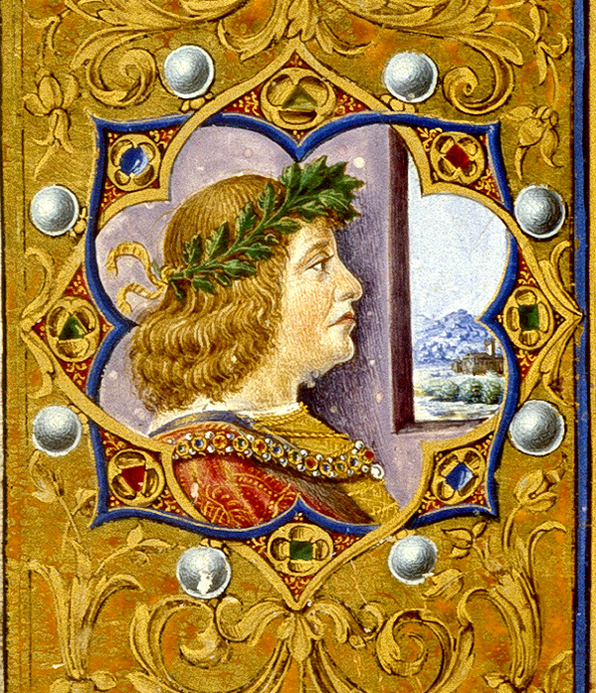

Pochádzal z magnátskeho rodu Huňadyovcov. Syn Jána Huňadyho, ktorý sa vyznamenal v boji proti **Turkom**. Na uhorský trón ho zvolila **šľachta**.

Charakteristika Mateja Korvína:

* veľmi aktívny, ambiciózny, **silný** panovník
* veľmi vzdelaný, jazykové schopnosti (podľa dobových záznamov ovládal aj **slovenčinu**)
* podporoval **vedy** a umenie
* viedol **dobyvačné** vojny so susednými krajinami

**Vláda Mateja Korvína**:

* upevnil panovnícku moc nad **veľmožmi**
* porazil bratríkov (pokračovatelia husitov)
* posilnil hospodárstvo prostredníctvom **reforiem** (najmä daňovej)
* podporoval mestá, obchod, **baníctvo**
* podporil vznik prvej „univerzity“ na Slovensku – v roku 1465 – Academia Istropolitana  
  v **Bratislave**
* vo svojom sídle mal veľkú knižnicu – podporoval **vzdelancov**
* vybudoval **silnú** (žoldniersku) armádu

Matej Korvín bránil Uhorsko proti **Turkom**, ale sa snažil pripojiť k Uhorsku nové **územia**. Z toho dôvodu viedol časté vojny s vládcami rakúskych území, Čiech a Poľska.

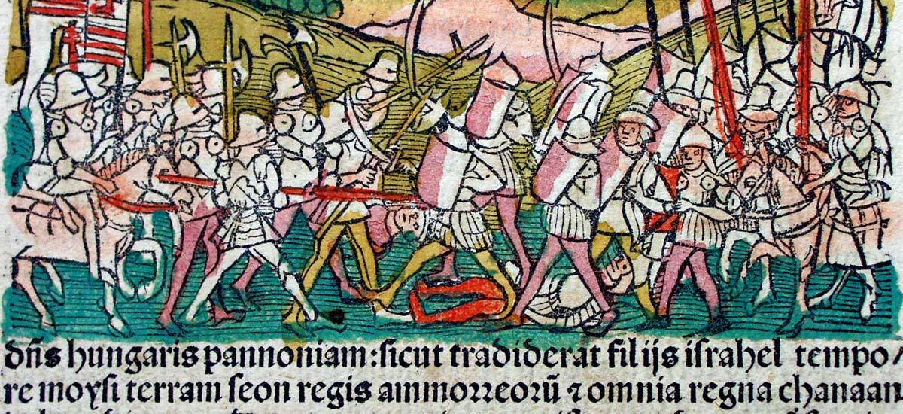

**Matej Korvín (1458 - 1490) - kráľ s havranom v erbe**





Pochádzal z magnátskeho rodu Huňadyovcov. Syn Jána Huňadyho, ktorý sa vyznamenal v boji proti **..................**. Na uhorský trón ho zvolila **............................**.

Charakteristika Mateja Korvína:

* veľmi aktívny, ambiciózny, **...................** panovník
* veľmi vzdelaný, jazykové schopnosti (podľa dobových záznamov ovládal aj **.......................**)
* podporoval **.......................** a umenie
* viedol **..........................** vojny so susednými krajinami

**Vláda Mateja Korvína**:

* upevnil panovnícku moc nad **...............................**
* porazil bratríkov (pokračovatelia husitov)
* posilnil hospodárstvo prostredníctvom **.........................** (najmä daňovej)
* podporoval mestá, obchod, **..................................**
* podporil vznik prvej „univerzity“ na Slovensku – v roku 1465 – Academia Istropolitana  
  v **.............................**
* vo svojom sídle mal veľkú knižnicu – podporoval **..................................**
* vybudoval **..........................** (žoldniersku) armádu

Matej Korvín bránil Uhorsko proti **............................**, ale sa snažil pripojiť k Uhorsku nové **...........................**. Z toho dôvodu viedol časté vojny s vládcami rakúskych území, Čiech a Poľska.



<https://corvina.hu/hu/a-corvinakrol/erdekessegek/matyas-abrazolasok/>

<https://en.numista.com/catalogue/pieces51238.html>